
МИНИСТЕРСТВО НАУКИ И ВЫСШЕГО ОБРАЗОВАНИЯ РОССИЙСКОЙ ФЕДЕРАЦИИ
Федеральное государственное бюджетное образовательное учреждение высшего образования
"МИРЭА - Российский технологический университет"

РТУ МИРЭА

Институт информационных технологий (ИТ)
Кафедра практической и прикладной информатики (ППИ)

ОТЧЕТ ПО ПРАКТИЧЕСКОЙ РАБОТЕ №5
по дисциплине
«Анализ и концептуальное моделирование систем»

Выполнил студент группы ИКБО-50-23 |  |  | Астахов С.П.
Принял старший преподаватель |  |  | Свищёв А.В.

Москва 2025
Практическая работа № 5.
Построение UML – модели системы. Диаграмма Классов.
Цель работы: изучить структуру модели проектирования, правила построения диаграммы классов.
Задачи: описать сервисные функции исследуемой системы
ПО: АСМОграф, Visual Paradigm, Draw.io, Rational Rose.
Вариант индивидуального проекта:
2. Моделирование организации продаж подержанных автомобилей в автосалоне.
Порядок выполнения работы:
1. Построить диаграмму классов системы организации продаж подержанных автомобилей в автосалоне.
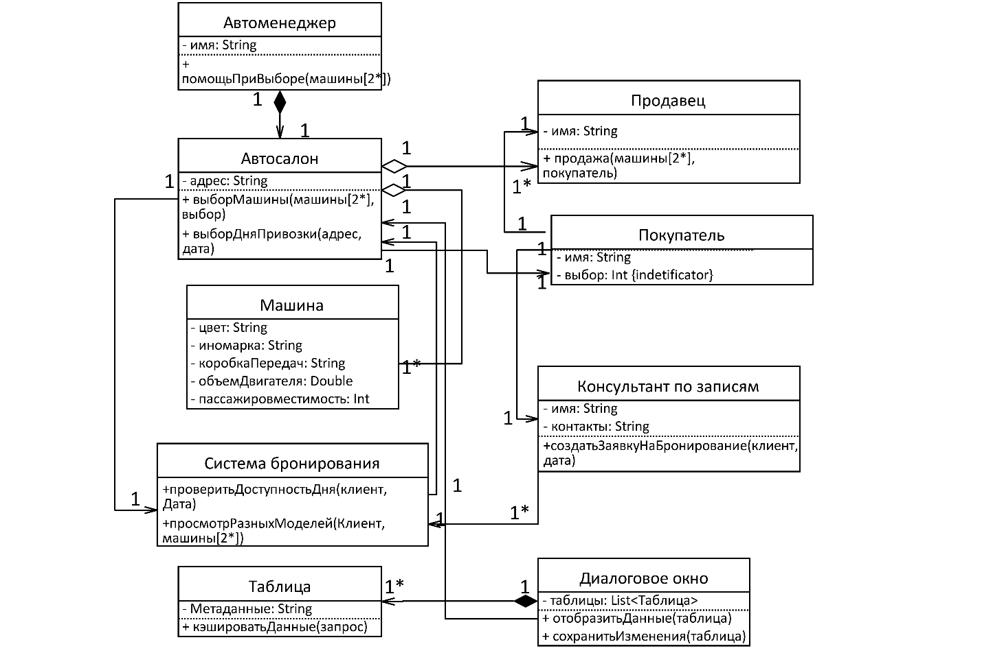
Рисунок 1 – Диаграмма классов

2. Заполнить таблицы 1,2 на основе полученной диаграммы.
Таблица 1 — Описание классов диаграммы
Название класса | Описание
Автоменеджер | Управляет процессами в автосалоне, включая учет машин и взаимодействие между продавцами и покупателями.
Автосалон | Представляет виртуальный или реальный автосалон, содержащий список доступных машин и сотрудников
Продавец | Сотрудника автосалона, отвечающий за продажу машин и работу с покупателями.
Покупатель | Клиент автосалона, который выбирает и приобретает автомобиль.
Машина | Объект, описывающий автомобиль с атрибутами (марка, модель, цена и т. д.).
СистемаБронирования | Обеспечивает резервирование машин для покупателей и управление бронями.
Таблица | Отображает данные (например, список автомобилей или заказов) в структурированном виде.
ДиалоговоеОкно | Интерфейсный элемент для взаимодействия с пользователем (ввод данных, подтверждение действий).
КонсультантПоЗаписям | Помогает покупателям с поиском и выбором машин, предоставляет информацию о доступных вариантах.

Таблица 2 — Взаимодействие между классами
Класс | Кратность | Тип отношений | Класс
Автосалон | 1 | Композиция | Автоменеджер
ДиалоговоеОкно | 1 | Композиция | Таблица
Продавец | 1 | Ассоциация | Покупатель
Покупатель | 1 | Ассоциация | КонсультантПоЗаписям
СистемаБронирования | 1 | Ассоциация | Автосалон
КонсультантПоЗаписям | 1 | Ассоциация | СистемаБронирования
Автосалон | 1* | Агрегация | Машина

ВЫВОД
В данной практической работе мы построили диаграмму классов системы с помощью знаний об ООП, улучшили эти знания и применили их в типах отношениях классов между собой. Также по полученной диаграмме классов составили описание и отношение классов.

